О внесении изменений в приказ Министра здравоохранения и социального развития Республики Казахстан от 19 октября 2015 года № 809 "Об утверждении Стандарта организации оказания неврологической помощи в Республике Казахстан"
Приказ Министра здравоохранения Республики Казахстан от 14 марта 2018 года № 110. Зарегистрирован в Министерстве юстиции Республики Казахстан 9 апреля 2018 года № 16725
В соответствии с подпунктом 6) пункта 1 статьи 7 Кодекса Республики Казахстан от 18 сентября 2009 года "О здоровье народа и системе здравоохранения" ПРИКАЗЫВАЮ:
1. Внести в приказ Министра здравоохранения и социального развития Республики Казахстан от 19 октября 2015 года № 809 "Об утверждении Стандарта организации оказания неврологической помощи в Республике Казахстан" (зарегистрирован в Реестре государственной регистрации нормативных правовых актов под № 12311, опубликован в информационно-правовой системе "Әділет" 3 декабря 2015 года) следующие изменения:
в Стандарте организации оказания неврологической помощи в Республике Казахстан, утвержденном указанным приказом:
заголовок главы 1 изложить в следующей редакции:
"Глава 1. Общие положения";

пункт 4 изложить в следующей редакции:
"4. Термины и определения, используемые в настоящем Стандарте:
1) профильный специалист – медицинский работник с высшим медицинским образованием, имеющий сертификат по специальности "неврология" (взрослая, детская);
2) организация здравоохранения – юридическое лицо, осуществляющее деятельность в области здравоохранения;
3) портал Бюро госпитализации (далее – Портал) – единая система электронной регистрации, учета, обработки и хранения направлений пациентов на плановую госпитализацию в стационар в рамках гарантированного объема бесплатной медицинской помощи (далее – ГОБМП);
4) качество медицинской помощи – уровень соответствия оказываемой медицинской помощи стандартам, утверждаемым в соответствии с подпунктом 6) пункта 1 статьи 7 Кодекса и установленным на основе современного уровня развития медицинской науки и технологии;
5) медицинскаяреабилитация – комплексмедицинскихуслуг, направленных на сохранение, частичное или полное восстановление нарушенных и (или) утраченных функций организма больных и инвалидов;
6) профилактика – комплекс медицинских и немедицинских мероприятий, направленных на предупреждение возникновения заболеваний, прогрессирования на ранних стадиях болезней и контролирование уже развившихся осложнений, повреждений органов и тканей;
7) ГОБМП - единый по перечню медицинских услуг объем медицинской помощи, оказываемой гражданам Республики Казахстан и оралманам, определяемый Правительством Республики Казахстан;
8) регионализация – распределение медицинских организаций по трем уровням оказания медицинской помощи пациентам с инсультом, в зависимости от объема медицинской помощи.";
заголовок главы 2 изложить в следующей редакции:
"Глава 2. Основные направления деятельности и структура организаций, оказывающих неврологическую помощь в Республике Казахстан";

пункты 21, 22 изложить в следующей редакции:
"21. Для оказания помощи больным с острыми нарушениями мозгового кровообращения (преходящие транзиторные церебральные ишемические приступы (атаки) и родственные синдромы, инфаркт мозга, субарахноидальное кровоизлияние, внутримозговое кровоизлияние, другие нетравматические внутримозговые кровоизлияния, инсульт, не уточненный как кровоизлияние или инфаркт, сосудистые мозговые синдромы при цереброваскулярных болезнях) на базе республиканских и многопрофильных организаций здравоохранения областей и городов Астаны и Алматы, оказывающих стационарную помощь, создаются первичные и региональные инсультные центры с учетом численности населения из рекомендуемого расчета 30 коек на 250 тысяч населения.
22. Оказание медицинской помощи при остром нарушении мозгового кровообращения проводится в соответствии с уровнями регионализации:
1) на первом уровне медицинская помощь оказывается организациями, оказывающими стационарную помощь (сельские, районные и центральные районные больницы) с наличием отделения реанимации, клинической лаборатории, невролога, кардиолога и (или) терапевта, доставленные за пределами "терапевтического окна" (четыре часа и тридцать минут – шесть часов), когда время для проведения специфической тромболитической терапии истекло.
На данном этапе проводится базисная терапия и ранняя реабилитация.
Для оказания специализированной помощи и (или) высокотехнологичных медицинских услуг пациенты переводятся из медицинских организаций первого уровня в организации второго или третьего уровня.
Пациенты с клиникой инсульта или транзиторной ишемической атаки доставляются в медицинские организации второго или третьего уровня, минуя организации первого уровня, в пределах трех - четырех часов и тридцати минут от момента развития клинических симптомов ишемического инсульта;
2) на втором уровне медицинская помощь оказывается организациями, оказывающими стационарную помощь (первичные инсультные центры на базе городских и областных больниц) с круглосуточно функционирующими отделениями клинической лаборатории, реанимации, лучевой диагностики с наличием компьютерной томографии (далее – КТ) и (или) магнитно-резонансной томографии (далее – MРT), ультразвуковых приборов для оценки состояния сонных и позвоночных артерий, с нейрохирургическим отделением или, в случае его отсутствия, хирургическим отделением с возможностью проведения нейрохирургических операций нейрохирургом, не позднее двух часов с момента уведомления нейрохирурга (с наличием стандартного нейрохирургического инструментария).
Пациентам с диагнозом ишемический или геморрагический инсульт на данном уровне проводят базисную и (или) специфическую терапию (системный тромболизис, не позднее четырех часов и тридцати минут с момента развития клинических симптомов), нейрохирургическое лечение в виде открытых операций (декомпрессивная гемикраниэктомия, удаление внутричерепных гематом, наложение наружного дренажа), раннюю реабилитацию.
Пациенты с верифицированным диагнозом ишемического инсульта переводятся из организации второго уровня в организации третьего уровня, для оказания высокотехнологичной эндоваскулярной нейрохирургической медицинской услуги в пределах шестичасового "терапевтического окна" с момента развития клинических симптомов.
Пациенты с субарахноидальным кровоизлиянием и пациенты, у которых кровоизлияние имеет характерные признаки аневризматической патологии или сосудистой мальформации, переводятся из первичного инсультного центра в организации третьего уровня, для оказания высокотехнологичной нейрохирургической медицинской услуги после консультации нейрохирурга;
3) на третьем уровне медицинская помощь оказывается организациями, оказывающими стационарную помощь (региональные инсультные центры на базе городских и областных больниц). Региональные инсультные центры являются ключевыми центрами системы неотложной инсультной помощи в регионе и взаимодействуют с медицинскими организациями первого уровня, скорой медицинской помощи и первичными инсультными центрами для улучшения качества оказания медицинской помощи при инсультах.
Медицинские организации третьего уровня проводят базисную терапию и раннюю реабилитацию, в том числе специфическую терапию в виде системного тромболизиса и механической тромбоэкстракции и тромбоаспирации, в пределах "терапевтического окна" (четыре часа и тридцать минут – шесть часов) от момента начала симптомов.
Медицинские организации третьего уровня имеют базовое оснащение первичного инсультного центра, в том числе ангиографическую установку с круглосуточной интервенционной нейрорадиологической службой, операционный микроскоп, базовый и микрососудистый нейрохирургический инструментарий, аневризматические клипсы и изделия медицинского назначения для эндоваскулярных вмешательств.";

пункт 27 изложить в следующей редакции:
"27. При подозрении на инсульт или транзиторную ишемическую атаку, больные в экстренном порядке госпитализируются в ближайшие по территориальному расположению первичные или региональные инсультные центры.
На этапе скорой медицинской помощи осуществляется:
1) диагностика острого инсульта и определение точного времени начала заболевания с обязательным его указанием в сопроводительном листе пациента скорой медицинской помощи, с выяснением всех обстоятельств случившегося;
2) проведение неотложных лечебных мероприятий и наблюдение за больными в соответствии с клиническими протоколами;
3) предварительное устное оповещение медицинской организации о поступлении больного с признаками острого нарушения мозгового кровообращения, с указанием времени приезда, что официально фиксируется в сопроводительном листе доставки пациента скорой медицинской помощи и в журнале приемного покоя.
Оказание медицинской помощи больным с инсультом осуществляется поэтапно:
1) догоспитальный этап – срочная транспортировка в течение 40 минут для городского населения и не более трех часов для сельского населения;
2) госпитальный этап включает лечение в:
блоке интенсивной терапии (от 24 часов до 5 дней);
отделении ранней реабилитации по мультидисциплинарному принципу (16 - 18 дней) ИЦ;
3) этап продолженной и поздней медицинской реабилитации согласно приказу Министра здравоохранения Республики, Казахстан от 27 декабря 2013 года № 759 "Об утверждении стандарта организации оказания медицинской реабилитации населению Республики Казахстан" (зарегистрирован в Реестре государственной регистрации нормативных правовых актов за № 9108);
4) этап диспансерного наблюдения (пациент, перенесший инсульт, ставится на диспансерный учет у невролога в течение трех рабочих дней после выписки из инсультного центра) – вторичная профилактика инсульта у больных со стойкими остаточными явлениями перенесенного инсульта на амбулаторно-поликлиническом уровне.";
абзац пятый подпункта 1) пункта 29 изложить в следующей редакции:
"проведение базисной и специфической терапии (тромболизис проводится не позднее 60 минут с момента поступления в приемный покой и не позднее четырех часов и тридцати минут – шести часов с момента развития клинических симптомов, экстренное нейрохирургическое лечение - не позднее двух часов с момента уведомления нейрохирурга о консультации).";

пункт 30 изложить в следующей редакции:
"30. Координацию работы инсультных центров осуществляет Республиканский координационный центр по проблемам инсульта.";
заголовок главы 3 изложить в следующей редакции:
"Глава 3. Организация оказания неврологической помощи в Республике Казахстан";
в приложении 1 к указанному стандарту:

подпункт 1) Рекомендуемого перечня оснащения блока интенсивной терапии и реанимации инсультного центра для больных с острыми нарушениями мозгового кровообращения, раздел 2 "Аппараты и приборы" изложить в следующей редакции:
"
2. Аппараты и приборы
Для инсультных центров всех уровней:
1. | Прикроватный монитор больного: частота дыхания, пульсоксиметрия, электрокардиограмма, неинвазивное артериальное давление, температура | по числу коек
2. | Прикроватная информационная доска (маркерная) | по числу коек
3. | Портативный электрокардиограф с возможностью автономной работы | 1 штука
4. | Многофункциональная система ультразвуковой допплерографии с возможностью выполнения транскраниальной допплерографии, длительного транскраниального допплеровского мониторирования, микроэмболодетекции | 1 штука
5. | Портативный ультразвуковой сканер, с датчиками для проведения ультразвукового дуплексного сканирования экстракраниальных отделов брахиоцефальных артерий, трансторакальной эхокардиографии | 1 штука
6. | Глюкометр | не менее 2 штук
7. | Вакуумный электроотсасыватель | 1 штука на 2 койки
8. | Дефибриллятор с функцией синхронизации | не менее 1 штуки на 6 коек
9. | Аппарат искусственной вентиляции легких портативный транспортный | не менее 1 штуки
10. | Автоматический дозатор лекарственных веществ шприцевой | не менее 3 штук на койку
11. | Инфузомат | 1 штука на 1 койку
12. | Тонометр | не менее 2 штук
13. | Мобильная реанимационная медицинская тележка | не менее 1 штуки на 3 койки
14. | Автоматический пневмомассажер конечностей | 1 штука на койку
15. | Переносной набор для оказания реанимационного пособия | 1 штука
16. | Аппарат искусственной вентиляции легких с расширенными опциями | 1 штука на 3 койки
Для инсультных центров второго уровня:
17. | Базовый нейрохирургический набор (согласно приказа исполняющего обязанности Министра здравоохранения Республики Казахстан от 3 ноября 2011 года № 763 "Об утверждении Положения о деятельности медицинских организаций, оказывающих нейрохирургическую помощь". Зарегистрирован в Реестре государственной регистрации нормативных правовых актов под № 7321). | 1 штука
Для инсультных центров третьего уровня:
18. | Комплекс ангиографический с возможностью выполнения эндоваскулярных диагностических и лечебных вмешательств на брахиоцефальных и внутримозговых артериях | 1 штука
19. | Микроскоп операционный | 1 штука
20. | Автоматический инъектор | 1 штука
21. | Шприцевая помпа | 1 штука
22. | Микрохирургический нейрохирургический инструментарий | 1 штука
23. | Изделия медицинского назначения для проведения эндоваскулярных и микрохирургических (клипсы, шовный материал и т.д.) операций | по потребности
";
в приложении 2 к указанному стандарту:
Рекомендуемые штатные нормативы инсультного центра на 30 коек для больных с ОНМК с блоком интенсивной терапии и реанимации раздел "Блок интенсивной терапии на 6 коек" изложить в следующей редакции:
"
Блок интенсивной терапии на 6 коек
1. | Врач невролог | 5,0 | 5,0
2. | Врач анестезиолог-реаниматолог | 5,0 | 5,0
3. | Врач по лечебной физкультуре | 0,5 | 0,5
4. | Врач физиотерапевт | 0,5 | 0,5
5. | Логопед | 0,25 | 0,25
6. | Медсестра палатная | 10,0 | 10,0
7. | Медсестра по физиотерапии | 0,5 | 0,5
8. | Медсестра по лечебной физкультуре | 0,5 | 0,5
9. | Медсестра по массажу | 0,5 | 0,5
10. | Санитарка палатная | 5,0 | 5,0
11. | Санитарка палатная | 2,0 | 2,0
12. | Врач – нейрохирург (для инсультных центров второго уровня) | 1,0 | 1,0
13. | Врач - нейрохирург (для инсультных центров третьего уровня) | 1,0 | 1,0
14. | Врач - ангиохирург (рентгенхирургия, интервенционная хирургия взрослая) (для инсультных центров третьего уровня) | 0,5 | 0,5
Итого
Для медицинских организаций первого уровня |  | 29,75 | 29,75
Для инсультных центров второго уровня |  | 30,75 | 30,75
Для инсультных центров третьего уровня |  | 31,25 | 31,25
";

приложение 3 к указанному стандарту: изложить в новой редакции согласно приложению, к настоящему приказу.
2. Департаменту организации медицинской помощи Министерства здравоохранения Республики Казахстан в установленном законодательством порядке обеспечить:
1) государственную регистрацию настоящего приказа в Министерстве юстиции Республики Казахстан;
2) в течение десяти календарных дней со дня государственной регистрации настоящего приказа направление его копии бумажном и электронном виде на казахском и русском языках в Республиканское государственное предприятие на праве хозяйственного ведения "Республиканский центр правовой информации" для официального опубликования и включения в Эталонный контрольный банк нормативных правовых актов Республики Казахстан;
3) в течение десяти календарных дней после государственной регистрации настоящего приказа направление его копии на официальное опубликование в периодические печатные издания;
4) размещение настоящего приказа на интернет-ресурсе Министерства здравоохранения Республики Казахстан;
5) в течение десяти рабочих дней после государственной регистрации настоящего приказа в Министерстве юстиции Республики Казахстан представление в Департамент юридической службы Министерства здравоохранения Республики Казахстан сведений об исполнении мероприятий, предусмотренных подпунктами 1), 2), 3) и 4) настоящего пункта.
3. Контроль за исполнением настоящего приказа возложить на вице-министра здравоохранения Республики Казахстан Актаеву Л. М.
4. Настоящий приказ вводится в действие по истечении десяти календарных дней после дня его первого официального опубликования.
Министр здравоохранения  Республики Казахстан | Е. Биртанов
Приложение
к приказу Министра
здравоохранения
Республики Казахстан
от 14 марта 2018 года № 110
Приложение 3
к Стандарту организации
оказания неврологической
помощи в Республике Казахстан
Этапы оказания медицинской помощи больным с острыми нарушениями

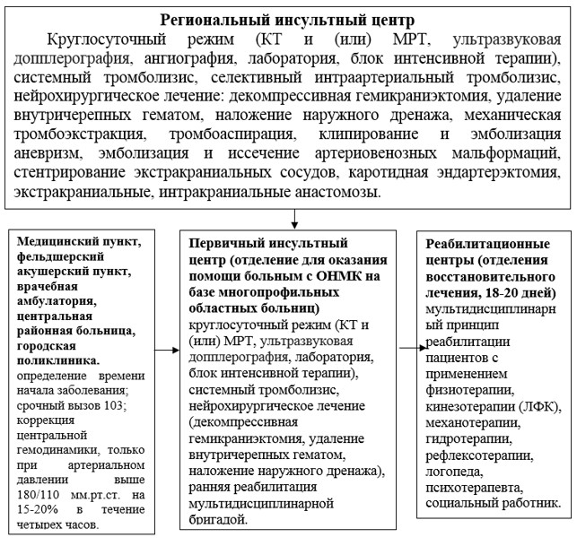

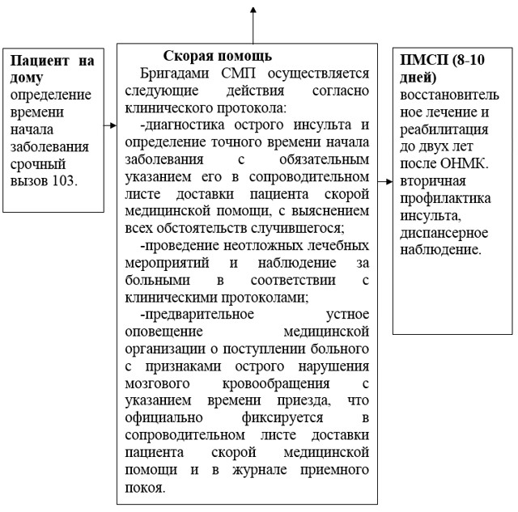

Госпитальный этап

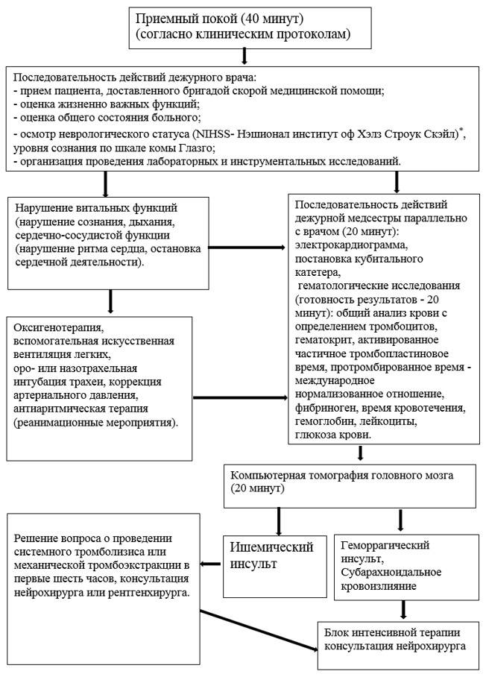

Алгоритм действий в блоке интенсивной терапии при геморрагическом инсульте (Внутримозговое и (или) внутрижелудочковое кровоизлияние)
Госпитальный этап

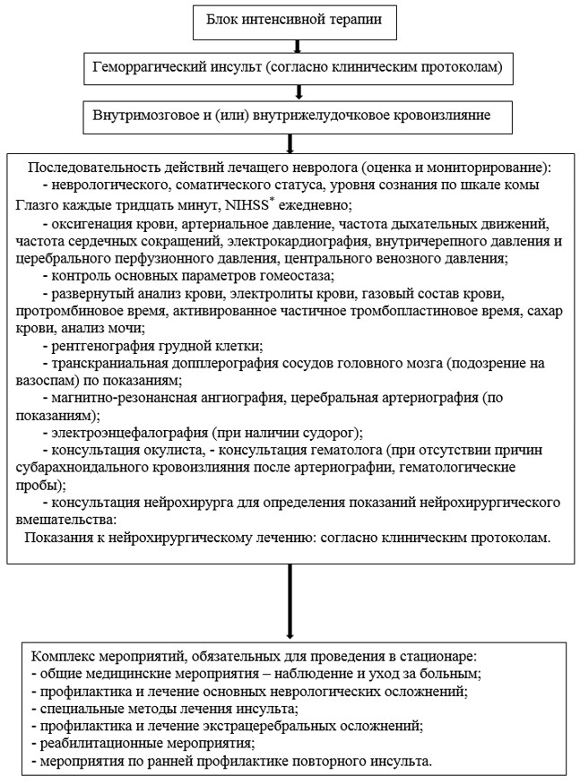

Алгоритм действий в блоке интенсивной терапии при геморрагическом инсульте (субарахноидальное кровоизлияние)
Госпитальный этап

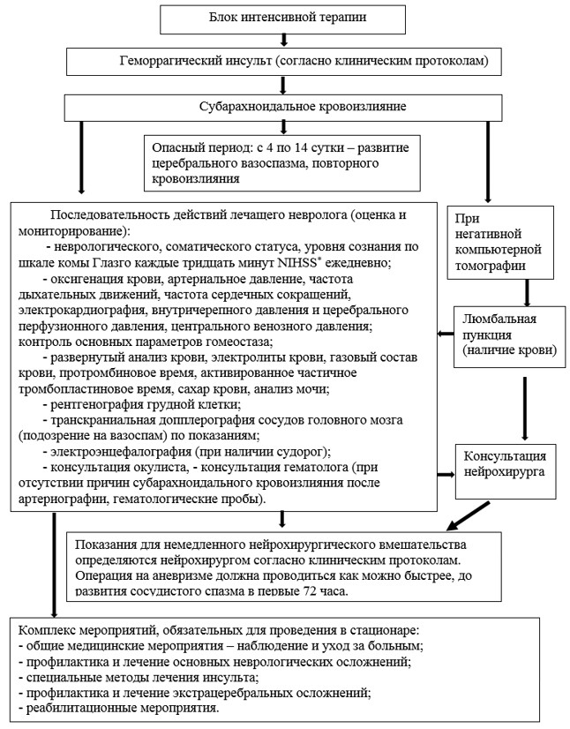

Алгоритм оказания догоспитальной, стационарной, амбулаторной помощи больным с инсультом

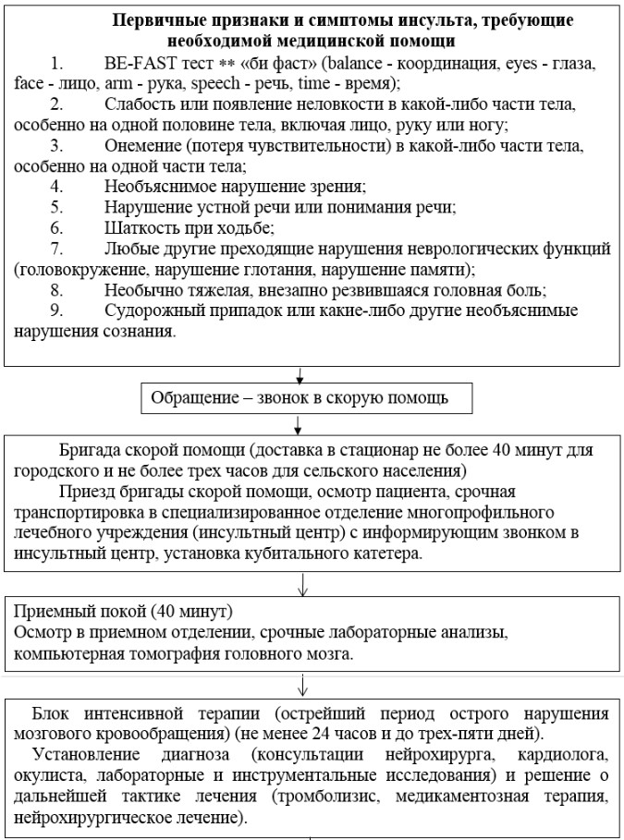

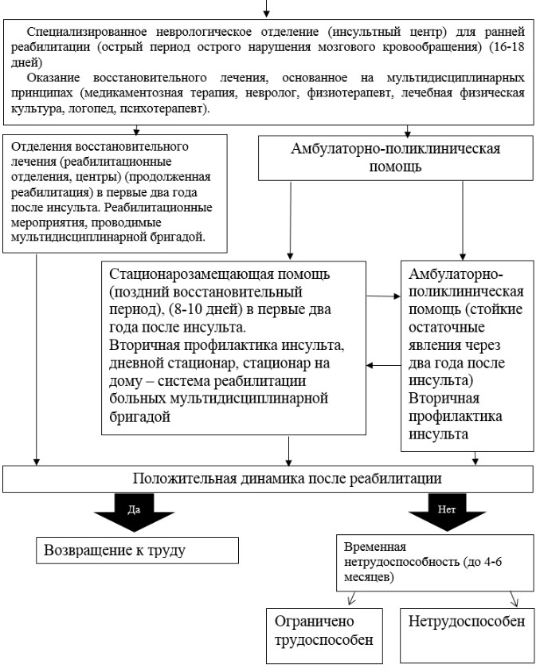

Примечание:
NIHSS- National Institute of Health Stroke Scale "Нэшиональ институт оф Хэлз Строук Скэйл" (Шкала инсульта Национального института здоровья);
BE-FAST тест "би фаст" (Balance-Eyes-Face-Arm-Speech-Time или координация- глаза-лицо-рука-речь-время) тест для догоспитальной экспресс диагностики инсульта.

© 2012. РГП на ПХВ «Институт законодательства и правовой информации Республики Казахстан» Министерства юстиции Республики Казахстан

